【資料2-1】

- 当日配布用企業紹介冊子について

会期中、「徳島ビジネスチャレンジメッセ2018」概要及び出展企業紹介を掲載した冊子を配布いたします。掲載をご希望の場合は、別紙の原稿用紙、もしくはＨＰより様式をＤＬしご記入の上、ご送付下さい。

記載例 （縦：89mm×横：91mm（実寸））
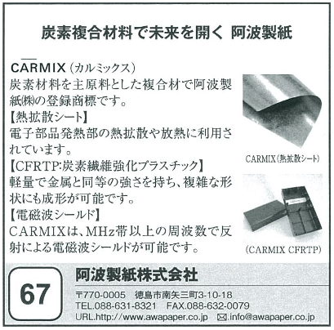
B
Ａ

C

【注意事項】
- 掲載は無料です。
ご希望のある出展企業のみ掲載させていただきます。掲載をご希望される場合原稿をお送りください。
- 事務局より掲載有無についての確認のお電話はいたしませんのでご了承下さい。
- 原稿・写真データをメールでお送りいただいても結構です。写真を掲載される場合は写真を同封の上ご郵送下さい。
- 締切厳守でご送付下さい。締切日を過ぎた場合は掲載いたしかねます。

【資料2-2】
締切：平成30年8月24（金）必着

※原稿用紙ダウンロード URL：http://www.tnbc.or.jp
【当日配布用企業紹介冊子】原稿
Ａ：タイトル20文字以内
Ｂ：本文300文字以内（※写真が入る場合は150字以内）
写真データ 無 ・ 有
Ｃ：企業情報
会社名 |  |  |  |  |  |  |  |  |  |  | TEL：
 |  |  |  |  |  |  |  |  |  |  | FAX：
住所〒 |  |  |  |  |  |  |  |  |  |  | URL：
 |  |  |  |  |  |  |  |  |  |  | MAIL：
■校正担当者
氏名： | ＴＥＬ
メールアドレス | ＦＡＸ
送付先messe@tnbc．or．jp fax：088-654-5510徳島ビジネスチャレンジメッセ実行委員会事務局

